2024年9月版
株式会社ダシーズファクトリー 写真等の使用承認申請書
株式会社ダシーズファクトリー 年 月 日
代表取締役 片山 源治郎 殿
貴社の写真の使用の申請をいたします。
会社名 |  |  |  |  |  |  |  |  |  |  |  | 店舗名
代表者名 |  |  |  |  |  |  |  |  |  |  |  | 店舗所在地
所在地 |  |  |  |  |  |  |  |  |  |  |  | 電話番号
既定写真 (イメージ) この写真データは使用しないでください (各名称は別紙にて)
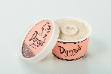 | 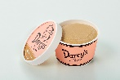 |  |  | 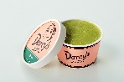 |  |  |  | 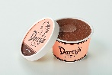 |  |  | 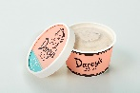 |  |  | 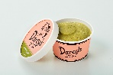 |  |  | 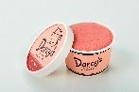 |  |  | 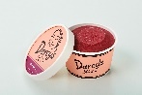 |  |  | 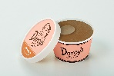
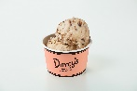 | 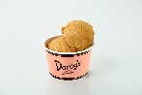 |  |  | 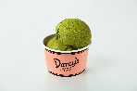 |  |  |  | 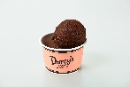 |  |  | 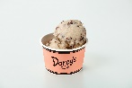 |  |  | 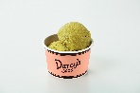 |  |  | 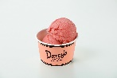 |  |  | 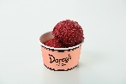 |  |  | 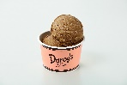
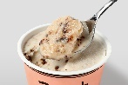 | 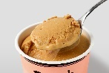 |  |  | ㉑  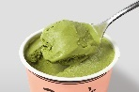 |  |  |  | ㉒  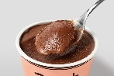 |  |  | ㉓  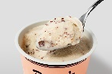 |  |  | ㉔  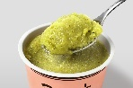 |  |  | ㉕  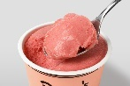 |  |  | ㉖  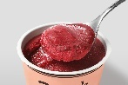 |  |  | ㉗  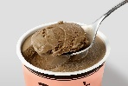
㉘  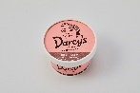 | ㉙  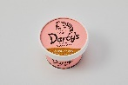 |  |  | ㉚  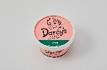 |  |  |  | ㉛  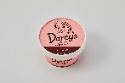 |  |  | ㉜  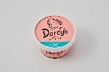 |  |  | ㉝  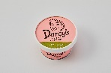 |  |  | ㉞  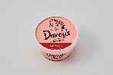 |  |  | ㉟  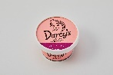 |  |  | ㊱  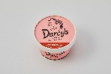
㊲  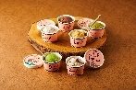 | ㊳  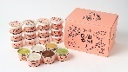 |  |  | ㊴  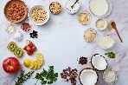 |  |  |  | ㊵  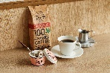 |  |  | ㊶  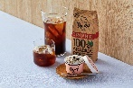 |  |  | ㊷  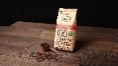 |  |  | ㊸  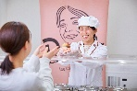 |  |  | ㊹  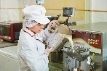 |  |  | ㊺  
使用目的  (印刷・WEB掲載関連) |  | ☐ | チラシ |  | ☐ |  | 看板 |  | ☐ | ｶｯﾃｨﾝｸﾞｼｰﾄ |  |  | ☐ |  | シール |  | ☐ | ＨＰ用 |  |  | ☐ | その他（下に記入）
 |  | ☐ | ＰＯＰ |  | ☐ |  | ﾒﾆｭｰ |  | ☐ | ﾎﾟｽﾀｰ/ ｶｰﾄﾞ |  |  | ☐ |  | ステッカー |  | ☐ | ＷＥＢ用
 |  | 希望する写真番号
使用目的  (ＳＮＳ関連) |  | ＳＮＳへの掲載用に写真データを希望される方は 右記に☑してください。  （SNSに投稿しやすいサイズダウンしたコピーライト付きのデータを提供します） |  |  |  |  |  |  |  |  |  |  |  |  |  |  | ☐ |  | 希望する写真番号（下に記入）

写真等の使用にあたり、利用規約、契約のほか、下記の事項及び裏面に記載された事項を遵守します。
- ダシーズファクトリー社より承認され、提供された写真（以下、単に「写真」といいます。）は、申請者が上記の使用目的の範囲に限り使用するものとし、第三者に使用を許諾した場合又は使用目的外で使用した場合には、貴社に生じた損害の一切を負担し、第三者からのクレームや紛争についてはすべて申請者の責任と費用で対処し、ダシ―ズファクトリー社には一切の迷惑をかけません。
- 写真は、縦横比は変更せず、その他写真について、その全部又は一部を問わず、加筆や削除などの一切の加工を行いません。
- ダシーズファクトリー社より使用中止、その他写真に関する指示があった場合は、当該指示に従い、申請者の費用負担で速やかに撤去するほか、必要な対応を行います。

申請者

ダシーズファクトリー社使用承認欄
承認 | 確認 | 担当
※ダシーズファクトリー社が承認したのち、正式な写真データを送信します。
○ （1）申請について申請通り承認
〇 （2）申請について一部修正・変更の下記の条件付きで承認
条件：

【公式 写真データ 名称一覧】 (各写真の名称は下記のとおりです)

写真① ココナッツミルクチョコクッキー
写真② 豆乳焦がしキャラメル
写真③ 一番抹茶
写真④ ル・ショコラ
写真⑤ ココナッツミルクチョコミント
写真⑥ パクチーキウイ
写真⑦ いちごソルベ
写真⑧ ベリールージュ
写真⑨ 加賀棒ほうじ茶
写真⑩ ココナッツミルクチョコクッキー〈ﾃﾞｨｯｼｬｰ〉
写真⑪ 豆乳焦がしキャラメル〈ﾃﾞｨｯｼｬｰ〉
写真⑫ 一番抹茶〈ﾃﾞｨｯｼｬｰ〉
写真⑬ ル・ショコラ〈ﾃﾞｨｯｼｬｰ〉
写真⑭ ココナッツミルクチョコミント〈ﾃﾞｨｯｼｬｰ〉
写真⑮ パクチーキウイ〈ﾃﾞｨｯｼｬｰ〉
写真⑯ いちごソルベ〈ﾃﾞｨｯｼｬｰ〉
写真⑰ ベリールージュ〈ﾃﾞｨｯｼｬｰ〉
写真⑱ 加賀棒ほうじ茶〈ﾃﾞｨｯｼｬｰ〉
写真⑲ ココナッツミルクチョコクッキー〈ｽﾌﾟｰﾝ〉
写真⑳ 豆乳焦がしキャラメル〈ｽﾌﾟｰﾝ〉
写真㉑ 一番抹茶〈ｽﾌﾟｰﾝ〉
写真㉒ ル・ショコラ〈ｽﾌﾟｰﾝ〉
写真㉓ ココナッツミルクチョコミント〈ｽﾌﾟｰﾝ〉
写真㉔ パクチーキウイ〈ｽﾌﾟｰﾝ〉
写真㉕ いちごソルベ〈ｽﾌﾟｰﾝ〉
写真㉖ ベリールージュ〈ｽﾌﾟｰﾝ〉
写真㉗ 加賀棒ほうじ茶〈ｽﾌﾟｰﾝ〉
写真㉘ ココナッツミルクチョコクッキー〈ｶｯﾌﾟ〉
写真㉙ 豆乳焦がしキャラメル〈ｶｯﾌﾟ〉
写真㉚ 一番抹茶〈ｶｯﾌﾟ〉
写真㉛ ル・ショコラ〈ｶｯﾌﾟ〉
写真㉜ ココナッツミルクチョコミント〈ｶｯﾌﾟ〉
写真㉝ パクチーキウイ〈ｶｯﾌﾟ〉
写真㉞ いちごソルベ〈ｶｯﾌﾟ〉
写真㉟ ベリールージュ〈ｶｯﾌﾟ〉
写真㊱ 加賀棒ほうじ茶〈ｶｯﾌﾟ〉
写真㊲ アイス6個
写真㊳ アイスとギフトボックス
写真㊴ 原材料
写真㊵ オーガニックコーヒー：1
写真㊶ オーガニックコーヒー：2
写真㊷ オーガニックコーヒー：3
写真㊸ 松本薫-1
写真㊹ 松本薫-2
写真㊺ 松本薫-3

